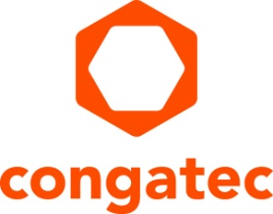
Pressemitteilung

congatec erweitert sein strategisches Lösungsportfolio um TI-Prozessoren

Aufbau eines leistungsstarken Ökosystems für Arm-basierte SMARC-Module

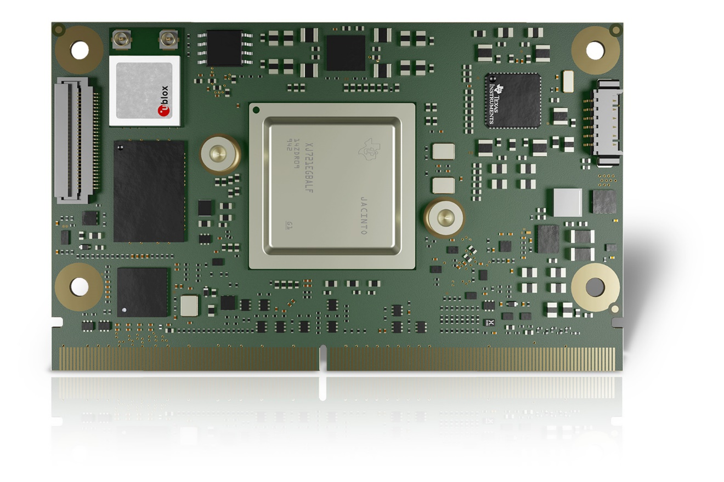

Deggendorf, 14. März 2023 * * * congatec – ein führender Anbieter von Embedded- und Edge-Computer-Technologie – gab heute bekannt, sein strategisches Lösungsportfolio im Bereich des Arm-Prozessor-Sektors um Texas Instruments (TI) Prozessoren zu erweitern. Die erste Lösungsplattform ist das SMARC Computer-on-Module conga-STDA4 mit dem industrietauglichen Arm® Cortex®-basierten TDA4VM-Prozessor, in den TI mittels System-on-Chip-Architektur beschleunigte Bildverarbeitungs- und KI-Beschleuniger, Echtzeitsteuerung und funktionale Sicherheitsfunktionen integriert hat. Dieses Dual Arm Cortex-A72-basierte Modul wurde für mobile Industriemaschinen entwickelt, die eine Nahbereichsanalyse benötigen, wie beispielsweise fahrerlose Transportfahrzeuge und autonome mobile Roboter oder auch Bau- und Landmaschinen. Weitere Anwendungsbereiche sind alle industriellen oder medizinischen Lösungen mit Bildverarbeitung, die performante, aber energieeffiziente KI-Prozessoren am Edge benötigen. Die Integration des leistungsstarken TI TDA4VM-Prozessors auf einem standardisierten Computer-on-Module vereinfacht den Design-In-Prozess dieser leistungsstarken Prozessortechnologie, sodass sich die Entwickler zahlreicher Embedded-Branchen auf ihre Kernkompetenzen konzentrieren können. Dies hat den Vorteil, dass Unternehmen im Vergleich zu vollständig kundenspezifischen Designs Vorlaufkosten sparen und die Zeit bis zur Marktreife verkürzen – insbesondere, wenn sie ihre Lösungen in geringeren Stückzahlen produzieren.

„"Mit Computer-on-Module-Anbietern wie congatec an applikationsfertigen Modulen zusammenzuarbeiten ist ein entscheidender Vorteil für Entwickler, die mit unseren Arm Cortex-basierten Prozessoren wie dem TDA4VM arbeiten. Industrielle OEM– insbesondere diejenigen, die nicht über die Ressourcen verfügen, um in vollständige kundenspezifische Designs zu investieren – können von innovativen SMARC-COMs profitieren, die das Design streamlinen und gleichzeitig eine hohe Designsicherheit sowie niedrige NRE-Kosten ermöglichen“, sagte Srik Gurrapu, Industrial Business Lead, Processors, Texas Instruments.

„Wir sehen, dass das autonome Fahren auf Basis von KI und Computer-Vision neben dem zweiten großen Wachstumsbeschleuniger Digitalisierung einer der wichtigsten Märkte für Embedded- und Edge-Computing-Technologien ist. TI bietet hochintegrierte Prozessoren für solche Anwendungen an, und wir sind zuversichtlich, dass unser mehrwertschaffender Computer-on-Module-Ansatz neue Märkte für solche KI-getriebene Edge-Server-Technologie mit hohem Datendurchsatz eröffnen wird. Wir werden die TI-Prozessoren im Rahmen unseres kreditkartengroßen SMARC Computer-on-Modules Ecosystems verfügbar machen – mit all den Mehrwerten, die es bietet. Dazu gehören schnelles Prototyping und Applikationsentwicklung, kosteneffiziente Carrier-Board-Designs und extrem zuverlässige, reaktionsschnelle und performante Ressourcen, die vom Design-in bis zur Serienproduktion von OEM-Systemen reichen“, erklärt Martin Danzer, Director Product Management bei congatec.

congatec wird dieses neue strategische Portfolio erstmals auf der embedded world 2023 (Halle 3 / Stand 241) vorstellen und als Highlight das kommende SMARC-Modul mit TI TDA4VM-Prozessor präsentieren. Erste bootbare Exemplare werden voraussichtlich Mitte 2023 verfügbar sein. Die Serienproduktion ist für 2024 geplant. TI Prozessoren werden dadurch ein integraler Bestandteil der Arm-Technologie-Roadmap von congatec. Infolge wird congatec's High-Performance Computer-on-Modules Ökosystem weit skalierbar und alle wichtigen Leistungsstufen abdecken. Für weitere Informationen zum kommenden conga-STDA4 besuchen Sie bitte: https://www.congatec.com/de/produkte/smarc/conga-stda4/
* * *

Über congatec
congatec ist ein stark wachsendes Technologieunternehmen mit Fokus auf Embedded- und Edge-Computing-Produkte und Services. Die leistungsstarken Computermodule werden in einer Vielzahl von Systemanwendungen und Geräten in der industriellen Automatisierung, der Medizintechnik, dem Transportwesen, der Telekommunikation und vielen anderen Branchen eingesetzt. Unterstützt vom Mehrheitsaktionär DBAG Fund VIII, einem deutschen Mittelstandsfonds mit Fokus auf wachsende Industrieunternehmen, verfügt congatec über die Finanzierungs- und M&A Erfahrung, um diese expandierenden Marktchancen zu nutzen. Im Segment Computer-on-Module ist congatec globaler Marktführer mit einer exzellenten Kundenbasis von Start-ups bis zu internationalen Blue-Chip-Unternehmen. Weitere Informationen finden Sie unter www.congatec.de oder bei LinkedIn, Twitter und YouTube.

Leserkontakt:
congatec
Telefon: +49-991-2700-0
info@congatec.com
www.congatec.com

Pressekontakt congatec:
congatec
Christof Wilde
Telefon: +49-991-2700-2822
christof.wilde@congatec.com

Pressekontakt Agentur:
SAMS Network
Michael Hennen
Telefon: +49-2405-4526720
congatec@sams-network.com
www.sams-network.com

Bitte senden Sie Beleghefte an:
SAMS Network
Sales And Management Services
Michael Hennen
Zechenstraße 29
52146 Würselen
Germany

Links zu Online-Veröffentlichungen bitte an:
office@sams-network.com

